Приложение 1
Дети читают стихотворение

Солнце на дворе иль хмурый денёчек
Всё равно спешили мы в школу с тобой.
Быстро пролетели четыре годочка -
И сегодня первый наш праздник выпускной!
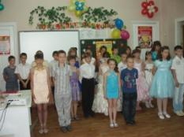
И вот - мы уже большие
Переходим в 5-й класс.
А помните, пришли какими
Мы в эту школу в первый раз?
Стоял учитель у порога,
У нас была одна дорога.
Я робко в кабинет зашёл,
За парту сел тихонечко.
И я пришла с букетом в дом,
В тот дом, что школой мы зовём.

А после первого урока
Боязнь моя совсем прошла.
Хвалили нас и так и сяк,
Не скоро наш запал иссяк.

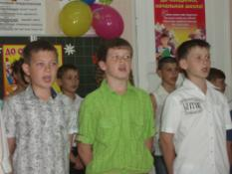
Не скоро всё кончается –
Учёба продолжается,
Четвёртый класс – последний
Сегодня подошёл.

Опять в смятенье мамы,
Опять в волненье папы:
Кем вырастут их чада?
Кто будет их учить?
Сегодня мы подстрижены,
Причёсаны, прилизаны
Должны переступить порог,
Как трудно! Кто б подумать мог!
Сегодня день у нас такой –
И грустный, и весёлый.
Ведь мы прощаемся с родной…
Все вместе: Своей начальной школой!

